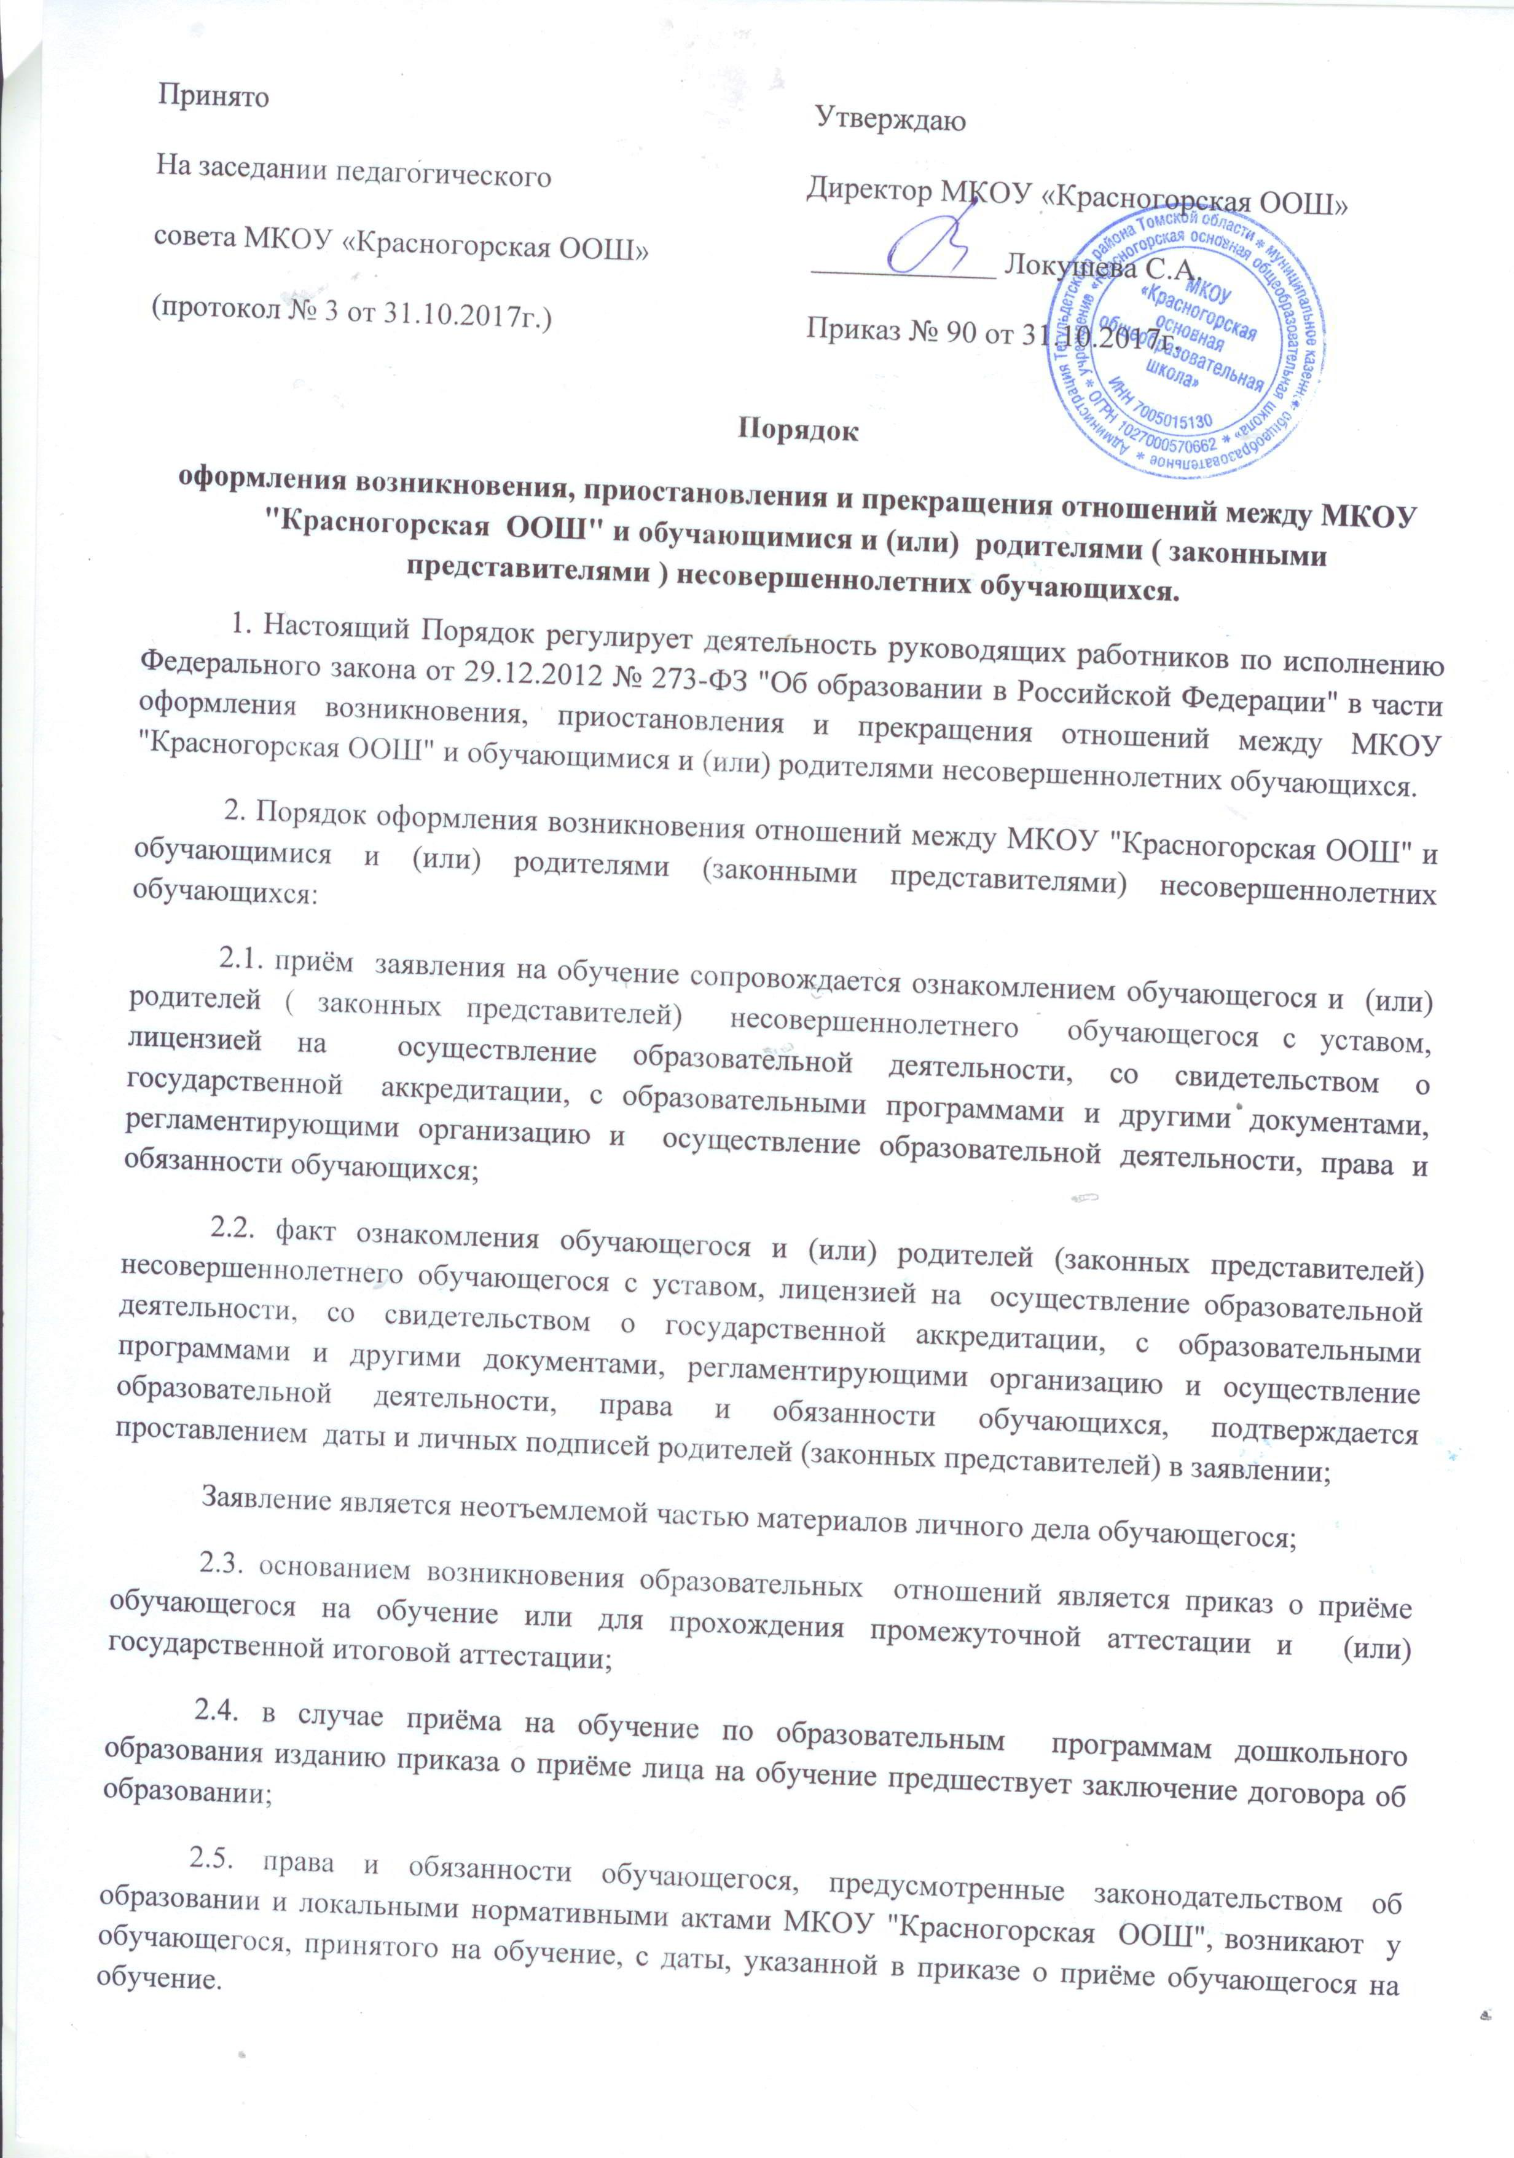
Принято Утверждаю
На заседании педагогического Директор МКОУ «Красногорская ООШ»
совета МКОУ «Красногорская ООШ» ____________ Локушева С.А.
(протокол № 3 от 31.10.2017г.) Приказ № 90 от 31.10.2017г.

Порядок
оформления возникновения, приостановления и прекращения отношений между МКОУ "Красногорская ООШ" и обучающимися и (или) родителями ( законными представителями ) несовершеннолетних обучающихся.
1. Настоящий Порядок регулирует деятельность руководящих работников по исполнению Федерального закона от 29.12.2012 № 273-ФЗ "Об образовании в Российской Федерации" в части оформления возникновения, приостановления и прекращения отношений между МКОУ "Красногорская ООШ" и обучающимися и (или) родителями несовершеннолетних обучающихся.
2. Порядок оформления возникновения отношений между МКОУ "Красногорская ООШ" и обучающимися и (или) родителями (законными представителями) несовершеннолетних обучающихся:
2.1. приём заявления на обучение сопровождается ознакомлением обучающегося и (или) родителей ( законных представителей) несовершеннолетнего обучающегося с уставом, лицензией на осуществление образовательной деятельности, со свидетельством о государственной аккредитации, с образовательными программами и другими документами, регламентирующими организацию и осуществление образовательной деятельности, права и обязанности обучающихся;
2.2. факт ознакомления обучающегося и (или) родителей (законных представителей) несовершеннолетнего обучающегося с уставом, лицензией на осуществление образовательной деятельности, со свидетельством о государственной аккредитации, с образовательными программами и другими документами, регламентирующими организацию и осуществление образовательной деятельности, права и обязанности обучающихся, подтверждается проставлением даты и личных подписей родителей (законных представителей) в заявлении;
Заявление является неотъемлемой частью материалов личного дела обучающегося;
2.3. основанием возникновения образовательных отношений является приказ о приёме обучающегося на обучение или для прохождения промежуточной аттестации и (или) государственной итоговой аттестации;
2.4. в случае приёма на обучение по образовательным программам дошкольного образования изданию приказа о приёме лица на обучение предшествует заключение договора об образовании;
2.5. права и обязанности обучающегося, предусмотренные законодательством об образовании и локальными нормативными актами МКОУ "Красногорская ООШ", возникают у обучающегося, принятого на обучение, с даты, указанной в приказе о приёме обучающегося на обучение.
3. Порядок оформления приостановления отношений между МКОУ "Красногорская ООШ" и обучающимися и (или) родителями (законными представителями) несовершеннолетних обучающихся:
3.1.приостановление отношений осуществляется в случаях отсутствия обучающегося на занятиях по уважительной или неуважительной причине;
3.2. основанием для приостановления образовательных отношений является приказ, который издаётся на основании зарегистрированных в установленном порядке документов, свидетельствующих об уважительной или неуважительной причине отсутствия обучающегося на занятиях согласно соответствующим локальным нормативным актам МКОУ " Красногорская ООШ";
3.3. основанием для возобновления образовательных отношений является приказ, издаваемый на основании зарегистрированных в установленном порядке документов, свидетельствующих о возращении обучающегося на занятия согласно соответствующим локальным нормативным актам МКОУ " Красногорская ООШ ".
4. Порядок оформления прекращения отношения между МКОУ "Красногорская ООШ" и обучающимися и (или) родителями (законными представителями) несовершеннолетних обучающихся:
4.1. образовательные отношения прекращаются в связи с отчислением обучающегося:
1) в связи с получением образования (завершением обучения);
2) досрочно по следующим основаниям:
- по инициативе обучающегося или родителей (законных представителей) несовершеннолетнего обучающегося, в том числе в случае перевода обучающегося в другую общеобразовательную организацию для продолжения освоения образовательной программы;
- по инициативе МКОУ "Красногорская ООШ" в случае применения к обучающемуся, достигшему возраста пятнадцати лет, отчисления как меры дисциплинарного взыскания;
- по обстоятельствам, не зависящим от воли обучающегося или родителей (законных представителей) несовершеннолетнего обучающегося и МКОУ "Красногорская ООШ", в том числе в случае ликвидации МКОУ "Красногорская ООШ";
4.2. основанием для прекращения образовательных отношений является приказ об отчислении обучающегося;
права и обязанности обучающегося, предусмотренные законодательством об образовании и локальными актами МКОУ "Красногорская ООШ", прекращаются с даты отчисления обучающегося;
4.3. досрочное прекращение образовательных отношений по инициативе обучающегося или родителей (законных представителей) несовершеннолетнего обучающегося не влечёт за собой возникновение каких-либо дополнительных, в том числе материальных, обязательств указанного обучающегося перед МКОУ "Красногорская ООШ";
4.4. при досрочном прекращении образовательных отношений в трёхдневный срок после издания приказа об отчислении обучающегося отчисленному обучающемуся или родителями (законным представителям) несовершеннолетнего обучающегося выдаются личное дело и справка об обучении или о переводе обучения в соответствии с частью 12 статьи 60 Федерального закона от 29 .12.2012 №273-ФЗ "Об образовании в Российской Федерации ";
4.5. выдача личного дела отчисленному обучающемуся или родителям (законным представителям) несовершеннолетнего обучающегося подтверждается посредством проставления даты и личной подписи обучающегося или (законных представителей) несовершеннолетнего обучающегося в алфавитной книге.
5. Хранение документов:
Документы, подтверждающие исполнение настоящего Порядка, хранятся в соответствии с номенклатурой дел МКОУ "Красногорская ООШ".

